Nama : Ade Hikmat Pauji Ridwan  
Kelas : TIF K 22B

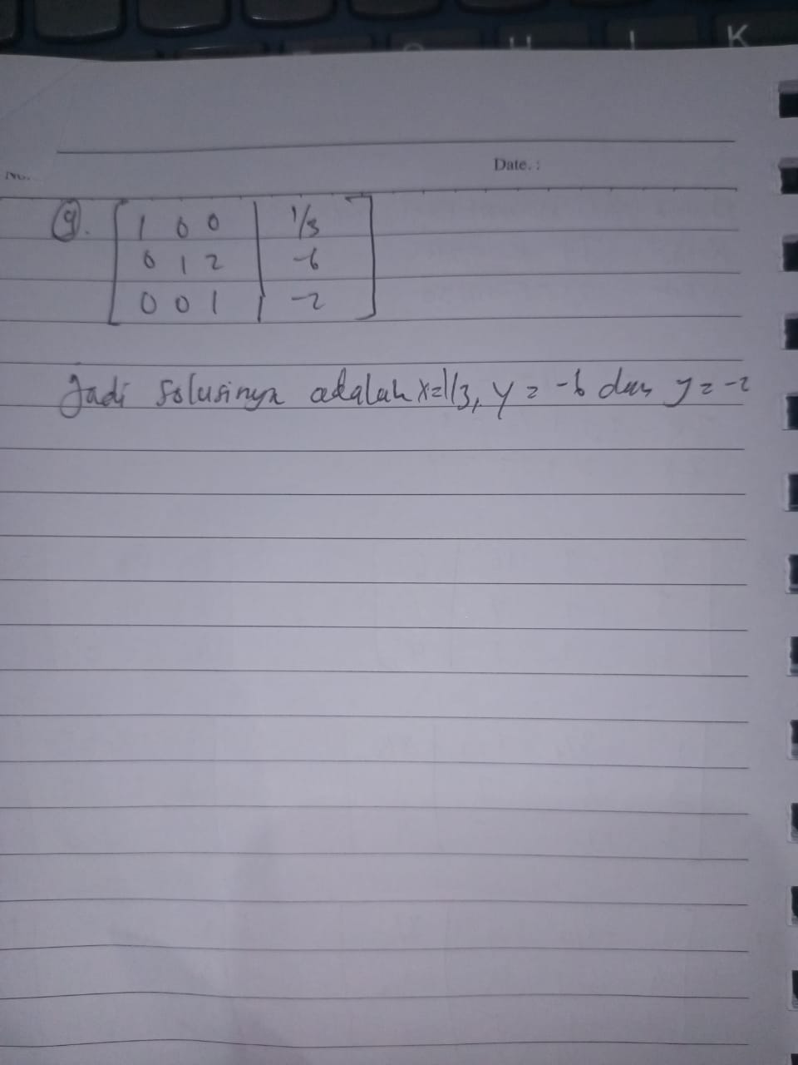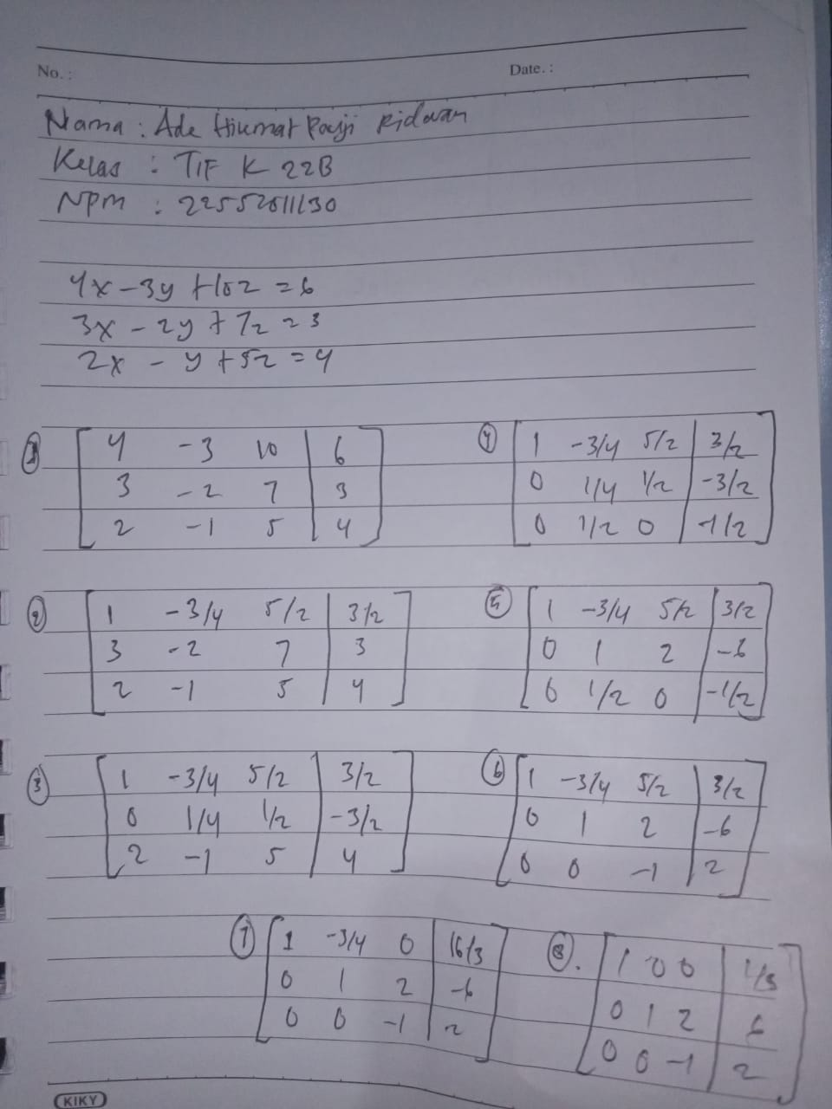NPM : 22552911130  
  
TUGAS 1 Gauss Jordan

Tugas Elearning  
  
SPL dengan gauss saidel :

x - y + 2z - w = -1

2x + y - 2z - 2w = -2

-x + 2y - 4z + w = 1

3x - 3w = -3

1. Bentuk persamaan

x = y - 2z + w - 1

y = -2x + 2z + 2w - 2

z = x/2 - y/2 + w/4 - 1/4

w = (3x + 3)/3

1. Nilai awal x0 = y0 = z0 = w0 = 0.
2. Cari iterasi

Iterasi 1:

x1 = y0 - 2z0 + w0 - 1

= -1

y1 = -2x1 + 2z0 + 2w0 - 2

= -6

z1 = x1/2 - y1/2 + w1/4 - 1/4

= 15/8

w1 = (3x1 + 3)/3

= 0

Iterasi 2:

x2 = y1 - 2z1 + w1 - 1

= -15/8

y2 = -2x2 + 2z1 + 2w1 - 2

= -81/16

z2 = x2/2 - y2/2 + w2/4 - 1/4

= 165/128

w2 = (3x2 + 3)/3

= -15/8

Iterasi 3:

x3 = y2 - 2z2 + w2 - 1

= -1293/512

y3 = -2x3 + 2z2 + 2w2 - 2

= -2385/256

z3 = x3/2 - y3/2 + w3/4 - 1/4

= 2763/2048

w3 = (3x3 + 3)/3

= -1293/512

1. Terus lakukan iterasi seperti pada langkah 3 hingga nilai-nilai variabel yang diperoleh sudah cukup mendekati solusi yang sebenarnya (biasanya dengan kriteria kesalahan absolut atau relatif tertentu).

jadi solusi SPL tersebut adalah x ≈ -2.524, y ≈ 5.848, z ≈ 1.349, dan w ≈ -2.524